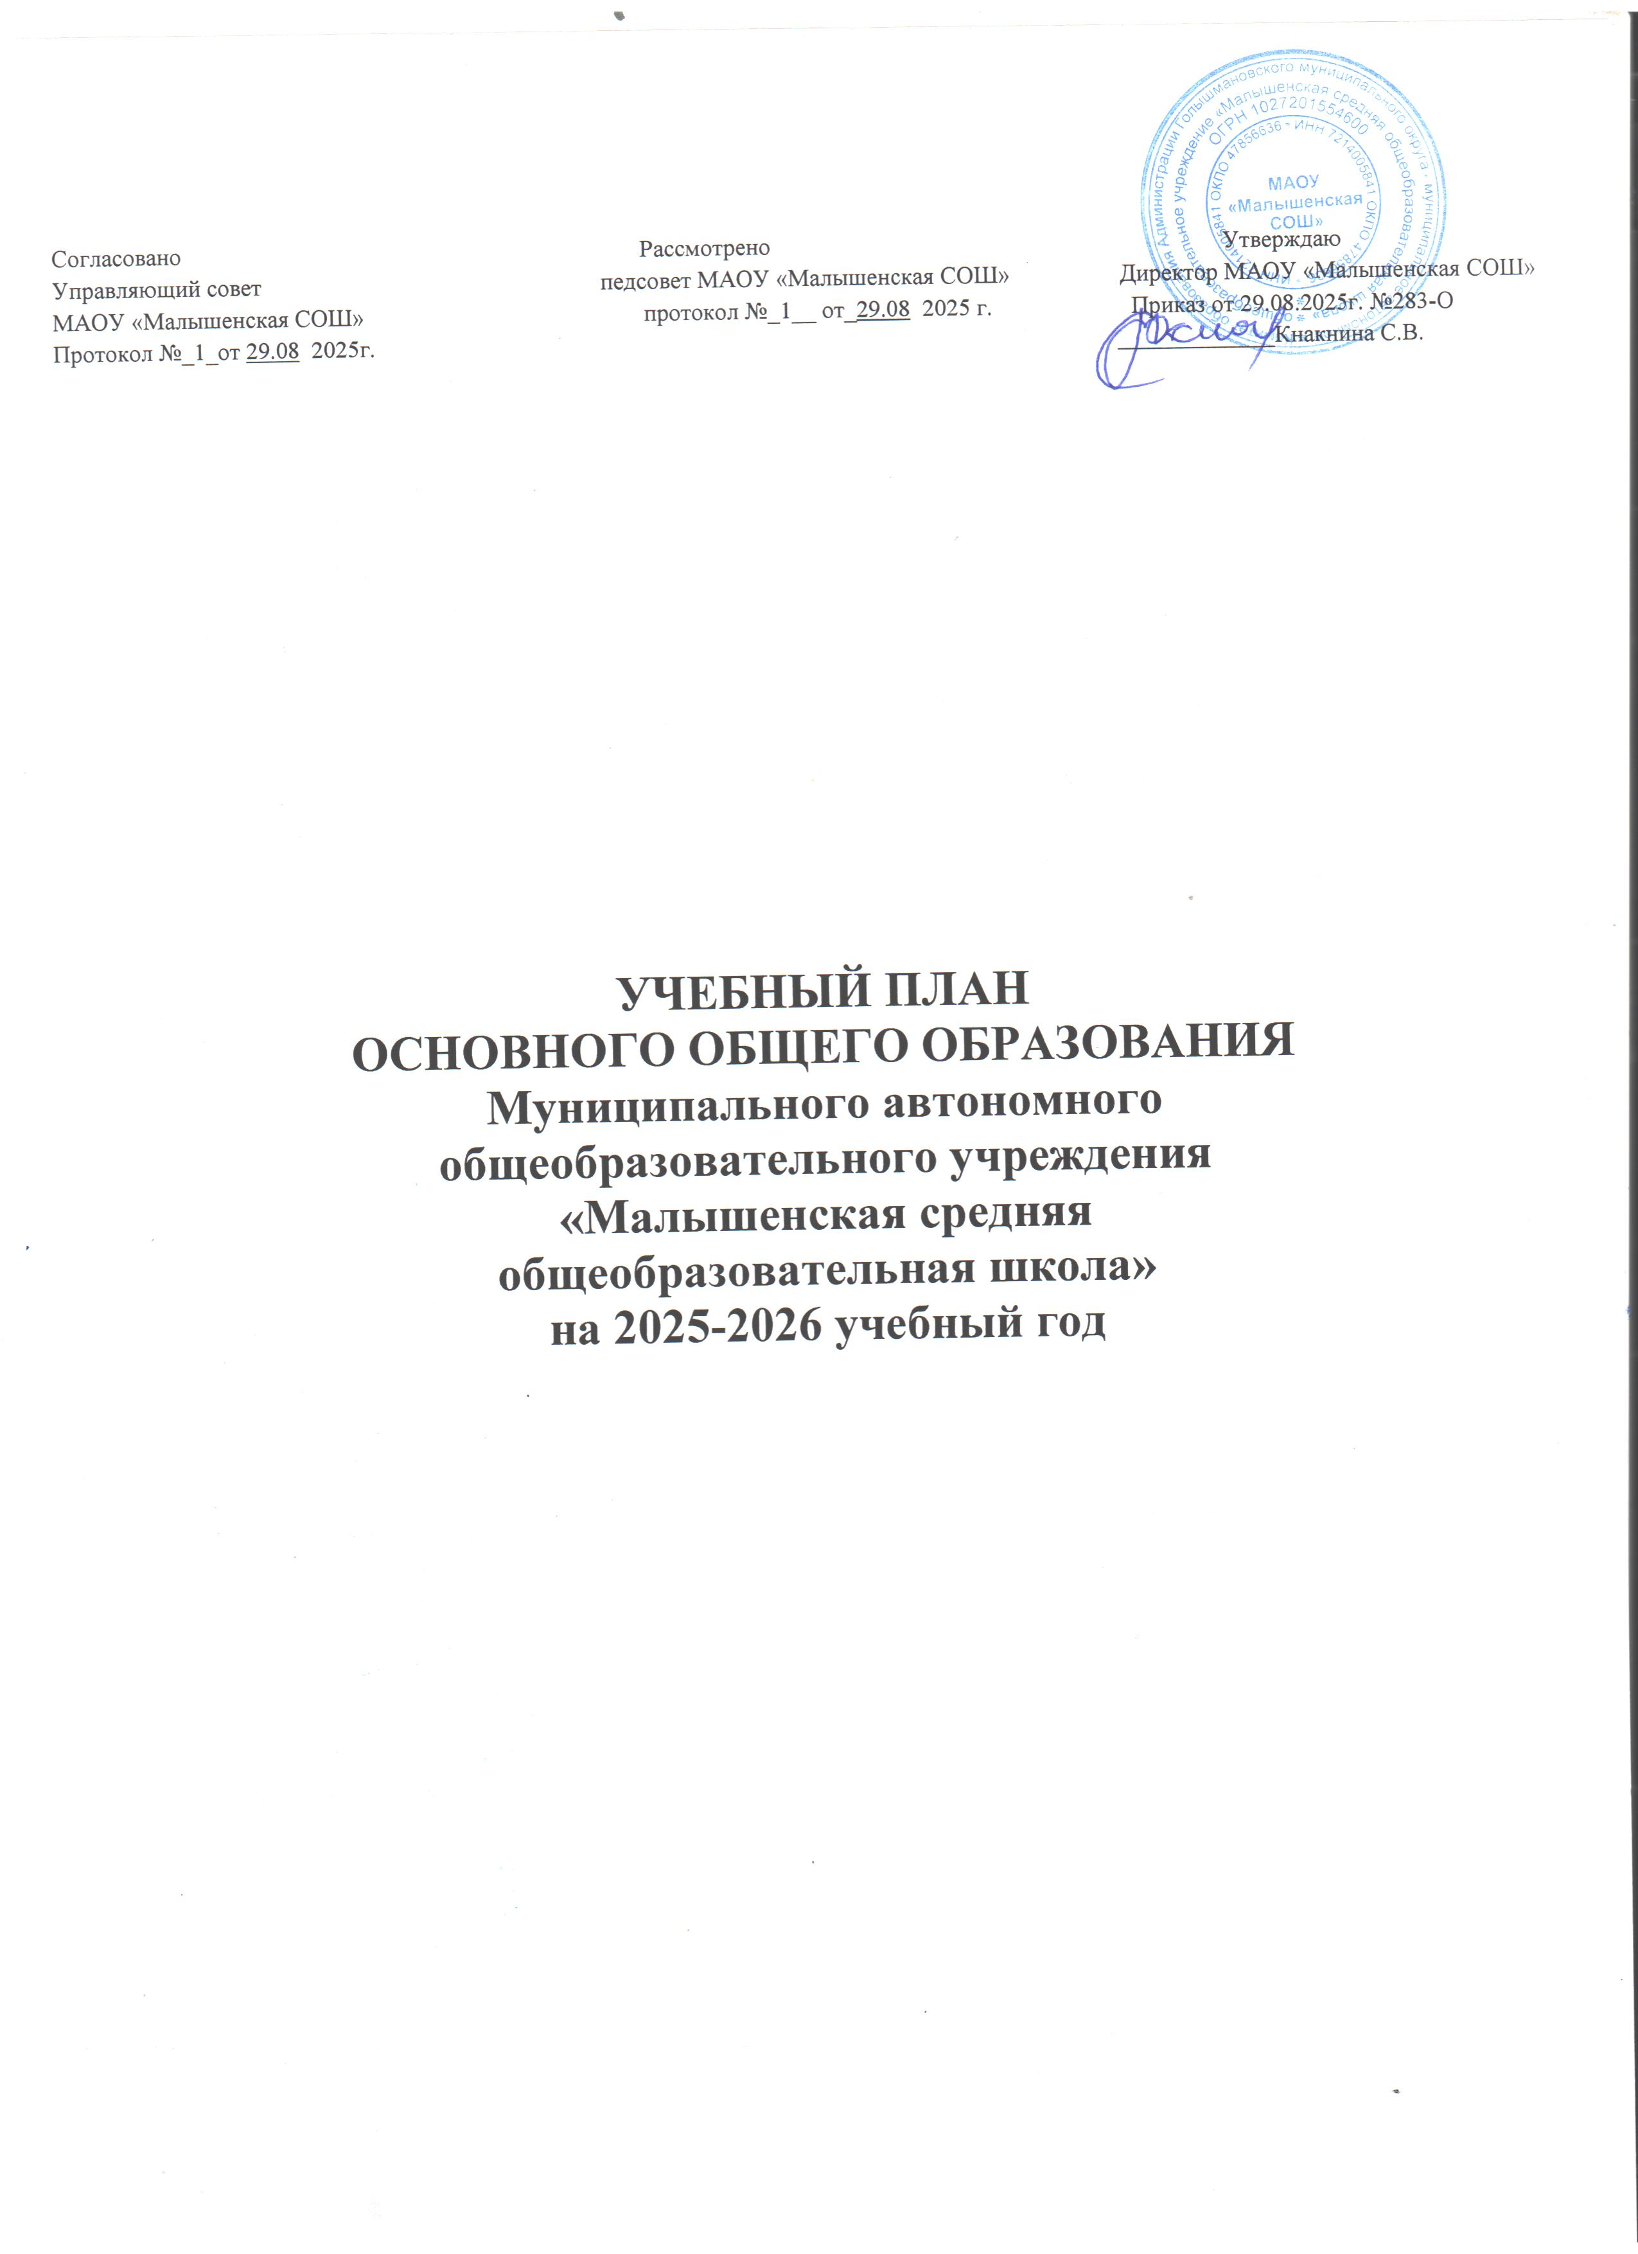Учебный план основного общего образования по ФГОС-2021 и ФОП
при пятидневной учебной неделе
МАОУ «Малышенская СОШ», включая отделения
на 2025-2026 уч. год
Учебный план разработан на основе варианта № 1 федерального учебного плана Федеральной образовательной программы основного общего образования, утвержденной приказом Минпросвещения от 18.05.2023 № 370 с учетом изменений, внесенных приказом от от 09.10.2024 № 704 для обучающихся, которые начали освоение ООП ООО до 01.09.2025.
Учебный план:
- фиксирует максимальный объем учебной нагрузки обучающихся;
- определяет и регламентирует перечень учебных предметов, курсов и время, отводимое на их освоение и организацию;
- распределяет учебные предметы, курсы, модули по классам и учебным годам.
Учебный план состоит из двух частей: обязательной части и части, формируемой участниками образовательных отношений.
Обязательная часть учебного плана определяет состав учебных предметов, обязательных для всех имеющих по данной программе государственную аккредитацию образовательных организаций, реализующих образовательную программу основного общего образования, и учебное время, отводимое на их изучение по классам (годам) обучения.
Часть учебного плана, формируемая участниками образовательных отношений, определяет время, отводимое на изучение учебных предметов, учебных курсов, учебных модулей по выбору обучающихся, родителей (законных представителей) несовершеннолетних обучающихся, в том числе предусматривающих углубленное изучение учебных предметов, с целью удовлетворения различных интересов обучающихся, потребностей в физическом развитии и совершенствовании, а также учитывающих этнокультурные интересы, особые образовательные потребности обучающихся с ОВЗ.
Время, отводимое на данную часть федерального учебного плана, в МАОУ «Малышенская СОШ» использовано на:
- увеличение учебных часов, предусмотренных на изучение отдельных учебных предметов обязательной части, в том числе на углубленном уровне;
- введение специально разработанных учебных курсов, обеспечивающих интересы и потребности участников образовательных отношений, в том числе этнокультурные;
- другие виды учебной, воспитательной, спортивной и иной деятельности обучающихся.
В интересах детей с участием обучающихся и их семей могут разрабатываться индивидуальные учебные планы, в рамках которых формируется индивидуальная траектория развития обучающегося (содержание учебных предметов, курсов, модулей, темп и формы образования). Реализация индивидуальных учебных планов, программ сопровождается тьюторской поддержкой.
Учебный план предусматривает пятилетний нормативный срок освоения образовательной программы основного общего образования. Продолжительность учебного года на уровне основного общего образования составляет 34 недели.
В МАОУ «Малышенская СОШ» установлен режим пятидневной учебной недели. Образовательная недельная нагрузка равномерно распределена в течение учебной недели и соответствует требованиям санитарных норм СанПиН 1.2.3685-21. Объем максимально допустимой образовательной нагрузки в течение дня в 5–6-х классах не превышает шести уроков, в 7–9-х классах – семи уроков.
Количество часов, отведенных на освоение обучающимися учебных предметов, курсов, модулей из обязательной части и части, формируемой участниками образовательных отношений, в совокупности не превышает величину недельной образовательной нагрузки:
- в 5-х классах – 29 часов в неделю;
- 6-х классах – 30 часов в неделю;
- 7-х классах – 32 часа в неделю;
- 8–9-х классах – 33 часа в неделю.
Общее количество часов учебных занятий за пять лет составляет 5338 часов.
Обучение в МАОУ «Малышенская СОШ» ведется на русском языке. Учебный план не предусматривает преподавание учебных предметов «Родной язык» и «Родная литература» предметной области «Родной язык и родная литература», так как родители обучающихся в заявлениях не выразили желания изучать указанные учебные предметы.
Учебный план не предусматривает преподавание и изучение предмета «Второй иностранный язык» в рамках обязательной предметной области «Иностранные языки», так как родители в заявлениях не выразили желания изучать учебный предмет.
В рамках учебного предмета «Математика» предусмотрено изучение учебных курсов «Алгебра», «Геометрия», «Вероятность и статистика».
Учебный предмет «История» в рамках обязательной предметной области «Общественно-научные предметы» включает в себя учебные курсы «История России» и «Всеобщая история», на которые суммарно отводится по 2 часа в неделю в 5–9-х классах. В 9-м классе в соответствии с ФОП ООО и Методическими рекомендациями, которые Минпросвещения направило письмом от 03.03.2023 № 03-327, в учебный предмет «История» помимо учебных курсов «История России» и «Всеобщая история» включен модуль «Введение в новейшую историю России» объемом 17 часов.

Время, отводимое на формируемую часть учебного плана, использовано для увеличения учебных часов, предусмотренных на изучение отдельных учебных предметов обязательной части, в том числе на углубленном уровне.
Математический практикум в 8 классе-1 час. Практикум по русскому языку в 9 классе 0,5 часа. Введение в новейшую историю России в 9 классе 0,5 часа.
Суммарный объем домашнего задания по всем предметам для каждого класса не превышает продолжительности выполнения 2,5 часа - для 8 классов, 3,5 часа - для 9-го класса. Образовательной организацией осуществляется координация и контроль объема домашнего задания обучающихся каждого класса по всем предметам в соответствии с Гигиеническими нормативами.
Домашнее задание на следующий урок задается на текущем уроке, дублируется в электронном журнале не позднее времени окончания учебного дня – 16.00. Для выполнения задания, требующего длительной подготовки (например, подготовка доклада, реферата, оформление презентации, заучивание стихотворений), предоставляется достаточное количество времени.
Использование электронных средств обучения в ходе реализации образовательной деятельности, включая выполнение домашних заданий, внеурочную деятельность, проводится в соответствии с Санитарно-эпидемиологическими требованиями и Гигиеническими нормативами.
Учебный план определяет формы промежуточной аттестации в соответствии с положением о текущем контроле и промежуточной аттестации МАОУ «Малышенская СОШ».
Объем времени, отведенного на промежуточную аттестацию обучающихся, определяется рабочими программами учебных предметов, учебных и внеурочных курсов и календарным учебным графиком основного общего образования. Формы промежуточной аттестации учебных предметов, учебных и внеурочных курсов представлены в таблице.
Учебный план основного общего образования на 2025/26 учебный год
Предметныеобласти | Учебные предметы | Количество часов в неделю |  |  |  | Всего | Формы промежуточной аттестации
Предметныеобласти | Учебные предметы |  |  | VIII класс | IX класс | Всего | Формы промежуточной аттестации
Обязательная часть
Русский язык и литература | Русский язык | 6 | 4 | 3 | 3 | 16 | Контрольная работа
Русский язык и литература | Литература | 3 | 2 | 2 | 3 | 10 | Контрольная работа
Иностранные языки | Иностранный язык (английский) | 3 | 3 | 3 | 3 | 12 | Контрольная работа
Математика и информатика | Математика | 5 | – | – | – | 5 | Экзамен
Математика и информатика | Алгебра | – | 3 | 3 | 3 | 9 | Комплексная контрольная работа
Математика и информатика | Геометрия | – | 2 | 2 | 2 | 6 | Комплексная контрольная работа
Математика и информатика | Вероятность и статистика | – | 1 | 1 | 1 | 3 | Комплексная контрольная работа
Математика и информатика | Информатика | – | 1 | 1 | 1 | 3 | Контрольная работа
Общественно-научные предметы | История | 3 | 3 | 2 | 2,5 | 10 | Контрольная работа
Общественно-научные предметы | Обществознание | - | - | 1 | 1 | 2 | Контрольная работа
Общественно-научные предметы | География | 1 | 2 | 2 | 2 | 7 | Контрольная работа
Естественно-научные предметы | Физика | – | 2 | 2 | 3 | 7 | Контрольная работа
Естественно-научные предметы | Химия | – | – | 2 | 2 | 4 | Контрольная работа
Естественно-научные предметы | Биология | 1 | 1 | 2 | 2 | 6 | Контрольная работа
Искусство | Изобразительное искусство | 1 | 1 | – | – | 3 | Контрольная работа
Искусство | Музыка | 1 | 1 | 1 | – | 4 | Контрольная работа
Технология | Труд (технология) | 2 | 2 | 1 | 1 | 6 | Индивидуальный проект
Основы безопасности и защиты Родины | Основы безопасности и защиты Родины | - | - | 1 | 1 | 2
Физическая культура | Физическая культура | 2 | 2 | 2 | 2 | 8 | Сдача нормативов, тест
Итого |  | 28 | 30 | 31 | 32 | 121
Часть, формируемая участниками образовательных отношений
Учебные предметы, курсы, модули по выбору: |  | 2 | 2 | 2 | 1 | 7
Математический практикум |  | 1 | 1 | 1 | - | 3 | Тест
Практикум по русскому языку |  | 1 | 1 | 1 | 0,5 | 3,5 | Тест
Всего в неделю |  | 30 | 32 | 33 | 33 | 128
Максимально допустимая недельная нагрузка (при 5-дневной неделе) в соответствии с действующими санитарными правилами и нормами |  | 30 | 32 | 33 | 33 | 128
Учебные недели |  | 34 | 34 | 34 | 34 | 136
Всего учебных часов |  | 1020 | 1088 | 1122 | 1122 | 4352

Курсы внеурочной деятельности
Разговоры о важном | 1 | 1 | 1 | 1 | 4 | Педагогическое наблюдение
Россия – мои горизонты | 1 | 1 | 1 | 1 | 4 | Педагогическое наблюдение
Проектно-исследовательская деятельность | 1 | 1 | 1 | 1 | 4 | Защита проекта
Функциональная грамотность: учимся для жизни | 1 | 1 | 1 | 1 | 4 | Проект
Основы программирования | 1 | 1 | 1 | 1 | 4 | Проект
Лаборатория по предпрофильной подготовке «Мой выбор» |  |  | 1 | 1 | 2 | Проект
Итого на реализацию курсов внеурочной деятельности | 5 | 5 | 5 | 5 | 20

